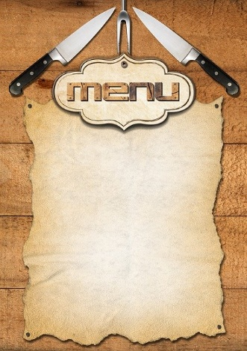

VECKA 36
MÅNDAG
Cevapcici med ajvardressing serveras med bulgur
Vårrulle med ajvardressing serveras med bulgur

TISDAG
Pasta med vitlök, spenat och kalkon
Pasta med vitlök, spenat och sojastrips

ONSDAG
Chicken nuggets med ris samt mangoraja dressing
Kikärtsnuggets med ris samt mangoraja dressing

TORSDAG
Ugnsbakad fisk med smak av chili serveras med kokt potatis
Grönsaksgratäng med smak av chili serveras med kokt potatis

FREDAG
Tacolasagne på sojafärs
Tacolasagne på sojafärs

Varje dag serveras salladsbuffé, dressing,
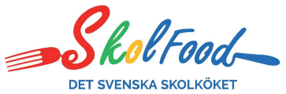
knäckebröd, smör och mjölk

